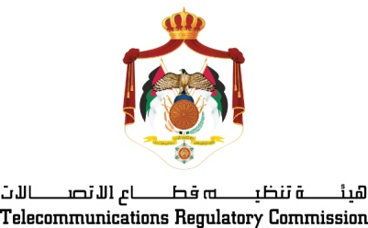 | ورشة العمل الإقليمية حول  "حماية الاطفال من استخدامات الاتصالات وتكنولوجيا المعلومات"  10-11/5/2017 | 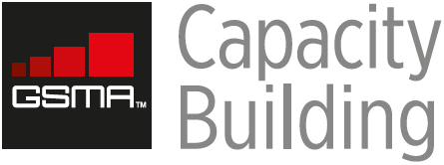
عمان- المملكة الأردنية الهاشمية

لائحة الفنادق

اسم الفندق | أسعار الغرف/ بالدينار الأردني  شامل وجبة الإفطار |  | نقطة الاتصال للحجز
 | غرفة مفردة | غرفة مزدوجة
فندق الشيراتون (مكان انعقاد الورشة)  فئة (5) نجوم  العنوان: عمان- الدوار الخامس  الموقع الالكتروني: www.sheratonammanalnabil.com | Classic Room  (110) دينار  يضاف 10% ضريبة الخدمات، 16% ضريبة المبيعات | Classic Room  (130) دينار  يضاف 10% ضريبة الخدمات، 16% ضريبة المبيعات | السيد حسام الزعبي/ مدير مبيعات
 |  |  | تلفون: 96265934111+ | موبايل: 962795276310+
 |  |  | البريد الالكتروني: Hussam.Alzoubi@sheraton.com
فندق بيل فيو  فئة (4) نجوم  العنوان: عمان- جبل عمان – الدوار الثاني/ شارع الكلية العلمية الإسلامية  الموقع الالكتروني: www.bellevue.com.jo | (50) دينار  يضاف 10% ضريبة الخدمات، 16% ضريبة المبيعات | (60) دينار  يضاف 10%ضريبة الخدمات، 16% ضريبة المبيعات | السيد: إيهاب أبو غزالة/ مدير مبيعات
 |  |  | تلفون: 96264616144 + | موبايل: 962775777801+
 |  |  | البريد الالكتروني: sales@bellevue.com.jo
فندق امبريال بلاس – عمان  فئة (4) نجوم  العنوان: جبل عمان الدوار الرابع / شارع زهران  الموقع الالكتروني: www.imperialpalace.com.jo | (55) دينار  يضاف 10% ضريبة الخدمات، 16% ضريبة المبيعات | (65) دينار  يضاف 10%ضريبة الخدمات، 16% ضريبة المبيعات | السيد يوسف القضاة/ مدير الحجوزات
تلفون: 5651333 6 962+
موبايل: 9627877000408+
البريد الالكتروني: y.alqudah@imperialpalace.com.jo

